1. Poluprečnik kružnice je 7 cm. Tada je njegov obim:
- 7 π cm
- 14 π cm
- 9 π cm
- 11 π cm

2. Površina kruga čiji je prečnik 10 cm iznosi:
- 13 πcm²
- 20 πcm²
- 23 πcm²
- 25 πcm²

3. Obim kruga čija je površina 121π cm² iznosi :
- 20pi
- 14pi
- 50pi
- 22pi

4. Površina kruga čiji je obim 37,68 cm iznosi :
- 133,04
- 333,04
- 113,04
- 213,04

5. U kvadrat čiji je obim 24 cm upisan je krug. Površina tog kruga iznosi :
- 23pi
- 9pi
- 10pi
- 11pi

6. Veličina ugla β sa date slike iznosi :

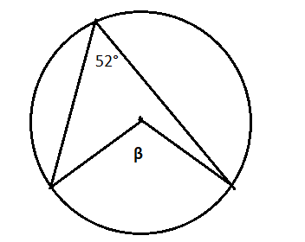
- 100°
- 14°
- 104°
- 10°

7. Pod kojim se uglom vidi tetiva BC iz tačke A na datoj slici ako tetiva deli kružnicu u odnosu 1:2

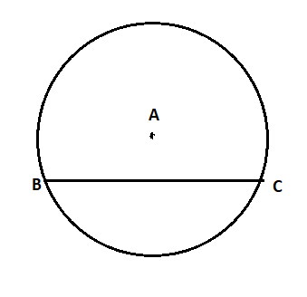
- 26°
- 129°
- 20°
- 120°

8. Tetiva MN deli kružnicu u odnosu na 2:3. Pod kojim se uglom vidi tetiva MN iz manjeg kružnog luka:
- 104°
- 16°
- 118°
- 108°

9. Dužina kružnog luka čiji je poluprečnik 10cm i odgovarajući centralni ugao 72° iznosi:
- 4pi
- 6pi
- 9pi
- 14pi

10. Dužina kružnog luka iznosi 11cm. Koliki je centralni ugao koji odgovara tom luku ako se zna da je dužina poluprečnika kruga 6cm (π=22/7)
- 125°
- 15°
- 105°
- 55°

11. Koliki je prečnik kruga iz kojeg je izrezan isečak površine 25π cm2, a dužina odgovarajućeg luka iznosi 10π cm? ( upiši odgovarajući broj )

12. Dužina luka koji odgovara centralnom uglu od 15° je 5/6 π cm . Odredi površinu kružnog isečka.
- 25pi/6
- 14pi/5
- 23pi/3
- 17pi/6

13. Odredi obim figure sa slike:
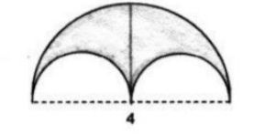
- 7pi
- 5pi
- 4pi
- 9pi

14. Izračunaj površinu osenčenog dela figure sa slike:

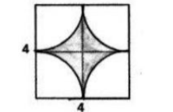
- 16-4pi
- 16-2pi
- 16-5pi
- 13-4pi

15. Obim osenčenog dela figure sa slike iznosi :
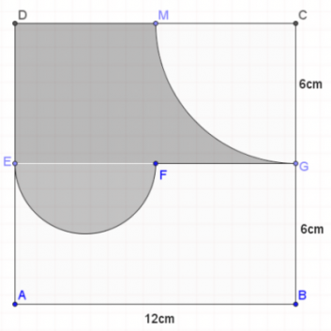
- 6(2+pi)
- 8(3+pi)
- 6(3+pi)
- 5(3+pi)

16. Krug površine 36π cm² razrezan je na četiri jednaka dela. Izračunaj obim jednog od tih delova:
- 3(π+5)cm
- 3(π+4)cm
- 2(π+4)cm

17. Put od Markove do babine kuće prikazan je na slici. Koliki če put preći Marko da bi stigao do babe ako kružni delovi puta predstavljaju četvrtinu kružnice. odnosno polukružnicu (π=3)

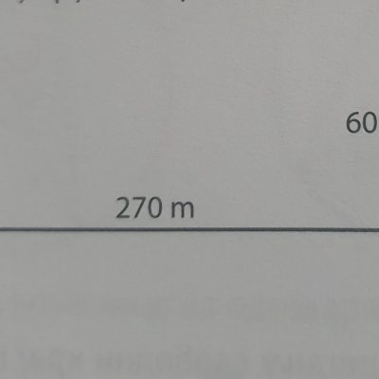
- 390 m
- 290 m
- 190 m
- 340 m

18. Površina kružnog isečka čiji je poluprečnik 6cm, a odgovarajući centralni ugao 120° iznosi:
- 13pi
- 12pi
- 22pi
- 18pi

19. Kružni luk dužine 18π cm iznosi 3/4 kružnice. Poluprečnik te kružnice iznosi:
- 11 cm
- 12 cm
- 13 cm
- 14 cm

20. Kružnom luku koji čini 5/8 kružnice odgovara centralni ugao od:
- 125°
- 123°
- 225°
- 96°

21. Tački A sa slike tačka koja je simetrična u odnosu na koordinatni početak je tačka sa koordinatama :

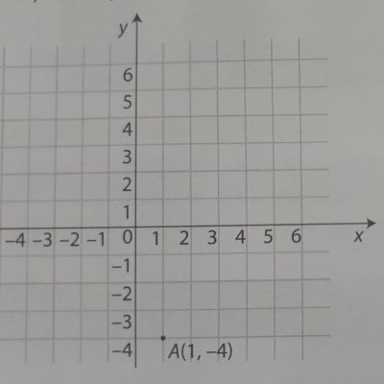
- (-1,4)
- (-1,-4)
- ništa od ponuđenog
- (1,4)

22. Na osnovu date slike odaberi tačna tvrđenja:

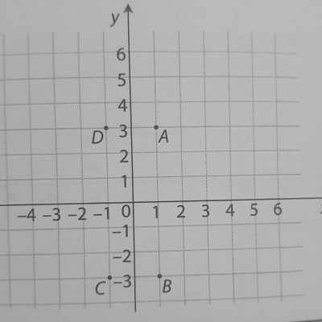
- Tačka C simetrična je tački D u odnosu na koordinatni početak
- Tačka D simetrična je tački A u odnosu na y osu

23. Na osnovu date slike odaberi tačna tvrđenja:

- Tačka C simetrična je tački D u odnosu na koordinatni početak
- Tačka B simetrična je tački D u odnosu na koordinatni početak

24. Na osnovu date slike odaberi tačna tvrđenja:

- Tačka C simetrična je tački D u odnosu na koordinatni početak
- Tačka D simetrična je tački A u odnosu na y osu

25. Rastojanje između tačaka A ( 1,-3) i B(7,5) u koordinatnoj ravni iznosi: (upiši odgovarajući broj)
- 13
- 10
- 18
- 12

26. Površina četvorougla ABCD određenog tačkama A(-2,5) B(-2,-3) C(3,-5) D(3,7) iznosi : (upiši odgovarajući broj)
___________.

